**试卷类型：A**

**德州市2020年初中学业水平考试**

**物理试题**

**注意事项：**

**1.全卷共8页，满分100分，考试时间为90分钟。**

**2.答卷前，考生务必用0.5毫米黑色签字笔将自己的县（市、区）学校、姓名、准考证号填写在试题和答题卡规定的位置上。**

**3.选择题每小题选出答案后，用2B铅笔把答题卡上对应题目的答案标号涂黑；如需改动，用橡皮擦干净后，再选涂其他答案标号。**

**4.非选择题必须用0.5毫米黑色签字笔作答，答案必须写在答题卡各题目指定区域内的位置，不能写在试卷上；如需改动，先划掉原来的答案，然后再写上新的答案；不能使用涂改液、胶带纸、修正带。不按以上要求作答的答案无效。**

**一、选择题：本大题包括12小题，每小题3分，共36分。在每小题给出的四个选项中，只有一项是符合题目要求的。**

1.会估测物理量，是学好物理的基本功之一、对于以下估测你认为与实际情况最接近的是（　　）

A. 健康人的正常体温约为 B. 人正常步行时的速度约为

C. 一只鸡的质量约为 D. 初中生的身高约为

【答案】A

【解析】

【详解】A．正常情况下，人的体温在36.7℃左右，符合题意；

B．人正常步行时的速度约为1m/s，不符合题意；

C．一只鸡的质量在1.5kg左右，不符合题意；

D．成年人的身高在170cm左右，初中生的身高略小于成年人，在

165cm=1.65m

左右，不符合题意。

故选A。

2.关于声现象，下列说法中正确的是（　　）

A. 响度越大的声音在空气中的传播速度越大

B. 摩托车的消声器是在声音的传播过程中减弱噪声的

C. 从电话听筒中，能听出对方是谁，这是根据音色来判断的

D. 用超声波清洗眼镜说明声波可以传递信息

【答案】C

【解析】

【详解】A．声音的传播速度与响度大小无关，所以响度大的声音和响度小的声音在空气中传播速度相等，故A错误；

B．摩托车的消声器是在声源处减弱噪声的，故B错误；

C．不同的人说话声音的音色不同，从电话听筒中，能听出对方是谁，就是根据音色来判断的，故C正确；

D．用超声波清洗眼镜说明声波可以传递能量，故D错误。

故选C。

3.如图所示现象或事例中，应用光的反射原理的是（　　）

A. 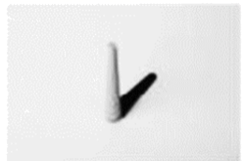立竿见影

B. 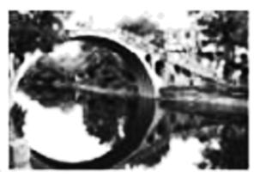水中倒影

C. 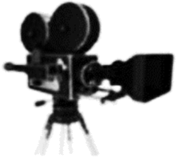播放电影

D. 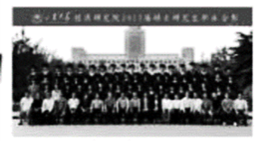毕业合影

【答案】B

【解析】

【详解】A．立竿见影是由光的直线传播形成的，故A不符合题意；

B．水中倒影属于平面镜成像，是由光的反射形成的，故B符合题意；

CD．播放电影、毕业合影都是利用了凸透镜成像，是由光的折射形成的，故CD不符合题意。

故选B。

4.生活中有许多热现象，下列说法正确的是（　　）

A. 水烧开时壶嘴周围冒“白气”这是汽化现象

B. 炒菜时碘盐和油不宜同时加热，因为碘在高温下很容易升华

C. 高压锅煮食物熟得快，是因为锅内气压高液体沸点低

D. 用保鲜袋装蔬菜并放入冰箱，为了加快蒸发

【答案】B

【解析】

【详解】A．水烧开时壶嘴周围冒“白气”，这是温度较高的水蒸气遇冷液化形成的小水滴，故A错误；

B．炒菜时，若碘盐和油同时加热，固态的碘在高温下极易变成碘蒸气，即碘在高温下很容易发生升华现象；故B正确；

C．水沸点与气压有关，气压增大时，水的沸点升高，煮饭菜时高压锅的气压比普通锅内的气压高，所以水沸腾时高压锅内的温度高于普通锅内的温度，故C错误；

D．用保鲜袋装蔬菜，减慢了蔬菜周围的空气流动；放入冰箱，降低了液体的温度，所以减慢了蔬菜内水分的蒸发，故D错误。

故选B。

5.2020年6月13日，空军大型运输机运-20，搭载105名参加红场阅兵的三军仪仗队队员，首次跨洲际飞行抵达莫斯科国际机场。下列有关运输机说法正确的是（　　）

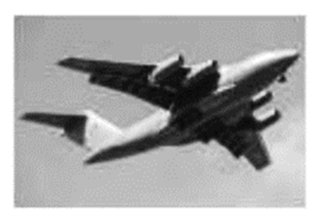

A. 运输机使用的燃油属于可再生能源

B. 运输机在减速降落的过程中，机械能减小

C. 运输机是靠空气浮力升空的

D. 运输机停在水平地面受到的重力与它对地面的压力是平衡力

【答案】B

【解析】

【详解】A．运输机使用的燃料属于化石能源，是不可再生能源。故A错误；

B．运输机在减速降落过程中质量不变，高度减小，重力势能减小；速度减小，动能减小。所以机械能减小。故B正确；

C．流体流速越快的位置压强越小，运输机飞行时，机翼上方空气流速大于机翼下方空气流速，上方压强小于下方，从而产生向上的升力。故C错误；

D．飞机停在水平地面上时受到的重力和它对地面的压力作用在不同的物体上，所以不是一对平衡力。故D错误。

故选B。

6.新型冠状肺炎爆发后，全国人民万众一心齐抗疫，下列说法正确的是（　　）

A. 感染者须通过负压救护车运送，负压救护车内的空气压强大于车外的大气压强

B. 负压救护车的行驶速度越大，惯性越大

C. 检测体温的额温枪采用的是紫外线热感原理

D. 喷洒消毒剂后，离得远的地方也能闻到刺鼻的气味，说明一切物质的分子都在不停地做无规则的运动

【答案】D

【解析】

【详解】A．由负压原理可知，负压救护车内的负压发生器是通过排风机向车外空间主动排风，使车内气压低于外界大气压，故A错误；

B．惯性的大小只与物体的质量有关，与速度无关，救护车的行驶速度越大，惯性不变，故B错误；

C．检测体温的额温枪采用的是红外线热感原理，故C错误；

D．喷洒消毒剂后，离得远的地方也能闻到刺鼻的气味，是因为消毒剂分子在不停地做无规则的运动，故D正确。

故选D。

7.下列图中，学科网(www.zxxk.com)--教育资源门户，提供试卷、教案、课件、论文、素材以及各类教学资源下载，还有大量而丰富的教学相关资讯！是电冰箱内的照明灯，M是压缩机，能正确表示电冰箱简化电路图的是（　　）

A. 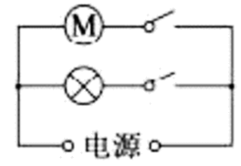 B. 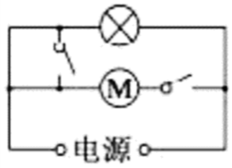 C. 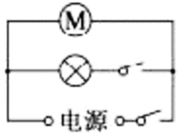 D. 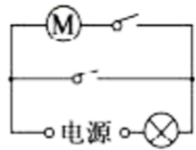

【答案】A

【解析】

【详解】照明灯和压缩机都能独立工作，且互不影响，所以照明灯和压缩机是并联，且都有各自的控制开关，结合各选项电路图可知，只有A正确，BCD错误。

故选A。

8.关于生活中的物理，下列说法正确的是（　　）

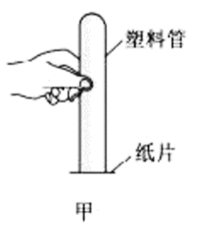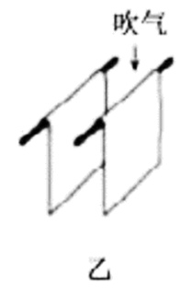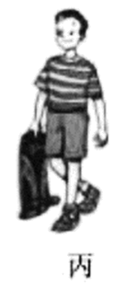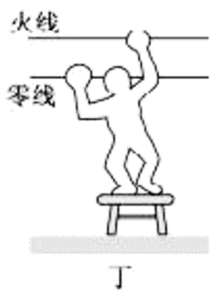

A. 图甲中装满水的塑料管，倒置后纸片不会掉落，证明大气压强的存在

B. 图乙中向两只纸片中间吹气，两纸片靠拢说明流速越大，压强越大

C. 图丙中人提着滑板车在水平地面上前行，人的竖直拉力对滑板做功

D. 图丁中人站在绝缘的木凳上，通电后不会触电

【答案】A

【解析】

【详解】A．盖在杯口的纸片能托住倒过来的一满杯水而不洒出，正是大气压支持着杯内的水不会流出来，故A正确；

B．向两张纸的中间吹气纸片靠拢，说明流体中流速越大的地方压强越小，故B错误；

C．用力提着滑板在水平路面上前行，此过程中，滑板在拉力的方向上没有移动距离，拉力没有做功，故C错误；

D．人手分别握住火线和零线，则人体形成电路，身体内有电流，故会使人体触电，故D错误。

故选A。

9.在探究物理知识的过程中，经常会用到一些研究方法，下列事例中运用相同研究方法的是(1)研究光现象时，用光线描述光的传播情况(2)探究通过导体的电流与导体两端电压的关系(3)将发声的音叉紧靠乒乓球，乒乓球被弹开说明音叉在振动(4)探究电流通过导体产生的热量与电阻的关系（　　）

A (1)与(3) B. (1)与(4) C. (2)与(4) D. (2)与(3)

【答案】C

【解析】

【详解】(1)研究光现象时，用光线描述光的传播情况，采用的是模型法；

(2)通过导体的电流与电压和电阻都有关系。探究通过导体的电流与导体两端电压的关系，采用的是控制变量法；

(3)发声体在振动，有时候不容易观察。将发声的音叉紧靠乒乓球，乒乓球被弹开说明音叉在振动，采用的是转换法；

(4)电流产生的热量与多个因素有关。探究电流通过导体产生的热量与电阻的关系，采用的是控制变量法。

所以，研究方法相同的是(2)和(4)。

故选C。

10.如图所示，实验与应用实例对应关系正确的是（　　）

A. 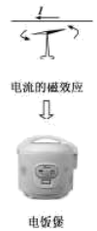 B. 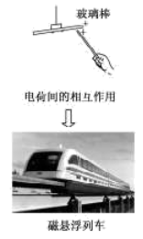 C. 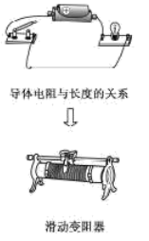 D. 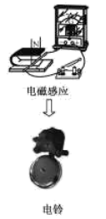

【答案】C

【解析】

【详解】A．图中说明电流的磁效应，而电饭煲是利用电流的热效应工作的，故A错误；

B．图中说明电荷间相互作用，而磁悬浮列车是依据磁极间的相互作用来实现悬浮和运行的，故B错误；

C．滑动变阻器的变阻原理是通过改变连入电路的电阻丝的长度改变连入电路的电阻，进而改变电路中的电流，故C正确；

D．电铃是利用电流的磁效应工作的，与电磁感应无关，故D错误。

故选C。

11.如图所示的电路中，电源电压和灯泡电阻都不变，闭合开关S，滑动变阻器的滑片P由滑动变阻器左端向右滑动到其中点的过程中，下列判断正确的是（　　）

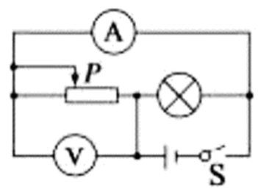

A. 电流表示数变小，电压表示数不变，灯泡亮度不变

B. 电流表示数变大，电压表示数不变，灯泡亮度不变

C. 电流表示数变大，电压表示数变小，灯泡亮度变暗

D. 电压表与电流表示数的比值变大

【答案】B

【解析】

【详解】ABC．由图可知，灯与变阻器并联，电流表测通过变阻器的电流，电压表测电源电压，滑片P由滑动变阻器左端向右滑动到其中点的过程中，变阻器连入电路的电阻变小，故电压表示数不变，由欧姆定律可知通过变阻器的电流变大，即电流表示数变大，根据并联电路各支路互不影响，通过灯的电流不变，灯的亮度不变，故B正确，AC错误；

D．由欧姆定律可知，电压表与电流表示数的比值等于变阻器连入电路的电阻，由于变阻器连入电路的电阻变小，所以电压表与电流表示数的比值变小，故D错误。

故选B。

【点睛】．

12.如图所示，甲、乙两套装置所用的滑轮质量相等，用它们分别将相同质量的钩码匀速竖直提升，在相等时间内绳端*A*、*B*移动相同的距离（忽略绳重和摩擦），在此过程中，下列选项正确的是（　　）

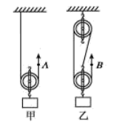

A. 两钩码上升的速度相等 B. 两滑轮组绳端的拉力相等

C. 甲滑轮组的总功比乙少 D. 两滑轮组的机械效率相等

【答案】D

【解析】

【详解】A．由图知，通过甲乙两图中通过动滑轮绳子段数

*n*1=2，*n*2=3

在相等时间内绳端*A*、*B*移动相同的距离，由*v*=可知绳端移动的速度相同，两个钩码上升的速度

*v*物甲=

*v*物乙=

所以两钩码上升的速度不相等，故A错误；

B．忽略绳重和摩擦，绳子受到的拉力分别为





*F*甲＞*F*乙

两滑轮组绳端的拉力不相等，故B错误；

C．两个滑轮做的总功

*W*甲总=*F*甲*s*=(*G*+*G*动)*s*

*W*乙总=*F*乙*s*=(*G*+*G*动)*s*

*W*甲总＞*W*乙总

故C错误；

D．有用功

*W*甲有=*Gh*甲=*G**s*

*W*乙有=*Gh*乙=*G**s*

两滑轮组的机械效率

*η*甲=

*η*乙=

*η*甲=*η*乙

两滑轮组的机械效率相等，故D正确。

故选D。

**二、填空题：本大题包括6个小题，每个空1分，共14分。**

13.周末，小朋友在公园开心的吹着泡泡，泡泡加速飘远，是因为力改变了物体的______。

【答案】运动状态

【解析】

【详解】周末，小朋友在公园开心的吹着泡泡，泡泡加速飘远，是由于受到风施加力的作用，是力改变了物体的运动状态。

14.小明用橡皮来擦除写在牛皮纸上的错别字，由于用力太小字没有擦干净，稍加用力就擦干净了，这是通过增大______（选填“压力”或“接触面的粗糙程度”）来增大摩擦力的；擦完后牛皮纸变热，这是通过______的方式来改变纸的内能；橡皮磨损后，它的______（选填“密度”或“质量”）不会变化。

【答案】 (1). 压力 (2). 做功 (3). 密度

【解析】

【详解】[1]用力擦是在接触面粗糙程度一定时通过增大压力来增大摩擦力的。

[2]擦完后手触摸到该处的牛皮纸变热，这通过做功的方式来改变纸的内能。

[3]橡皮擦磨损后，它的质量变小，但密度是物质本身的一种特性，与物质的质量、体积无关，故它的密度不变。

15.两辆汽车在同一平直公路上同时出发，其路程*s*与时间*t*的关系如图所示。由图像可知，甲车的速度______乙车的速度（选填“<”“=”或“>”），甲车的速度为______，当时，甲、乙两车相距______。

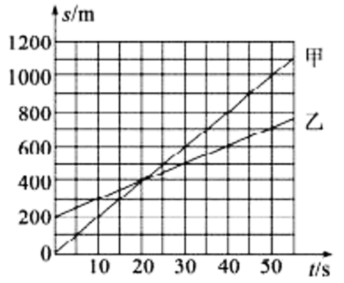

【答案】 (1). > (2). 20 (3). 200

【解析】

【详解】[1][2]由图得出甲乙两车都做匀速直线运动，在*t*=50s时，甲车行驶的路程*s*甲=1000m，乙车行驶的路程*s*乙=700m，甲车的速度

*v*甲==20m/s

*v*乙==10m/s

*v*甲＞*v*乙

[3]由图可知，行驶20s时甲车追上乙车，当*t*=40s时，甲车行驶的路程

*s′*甲=800m-400m=400m

乙车行驶的路程

*s′*乙=600-400m=200m

Δ*s*=*s′*甲-*s′*乙=400m-200m=200m

16.2020年6月23日，我国北斗三号最后一颗全球组网卫星发射成功。这是北斗卫星导航系统第三颗地球同步轨道卫星，它相对于地面是______的（选填“静止”或“运动”）。路边共享单车上的智能锁内均包含北斗定位装置，智能锁通过______来接收北斗卫星信号。某辆单车质量为，它与水平地面的总接触面积为，对水平地面的压强为______。（）

【答案】 (1). 静止 (2). 电磁波 (3). 

【解析】

【详解】[1]同步轨道卫星相对于地面的位置没有改变，它相对于地面是静止。

[2]电磁波可以传递信息，路边共享单车上的智能锁内均包含北斗定位装置，智能锁通过电磁波来接收北斗卫星信号。

[3]单车的重力为

*G*=*mg*=20kg×10N/kg=200N

单车对水面地面的压力为

*F*=*G*=200N

单车与水平地面的总接触面积为

*S*=100cm2=10-2m2

单车对地面的压强

*p*==2×104Pa

17.现在儿童青少年电子产品使用增多、户外活动减少，增加了近视发生率，近视眼需要佩戴______透镜矫正视力。

【答案】凹

【解析】

【详解】近视眼是晶状体变厚，像成在视网膜是前方，凹透镜对光线有发散作用，所以近视眼用凹透镜来矫正，能使像成在视网膜上。

18.下面是有关生活用电的描述，请将空白处补充完整：

(1)将洗衣机的三脚插头插入三孔插座中，这样做可以让它的金属外壳与插座中的______（选填“火”“零”或“地”）线相连，防止发生触电事故。

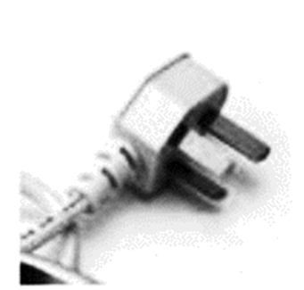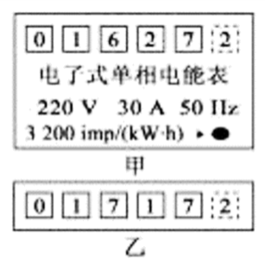

(2)某家庭某月初电能表的示数如图甲所示，月底表盘示数如图乙所示，他所在地区每度电的电费是0.5元，则本月他家应缴纳电费______元；将某家用电器单独接在该电能表上正常工作，电能表指示灯闪烁了160次（即），该家用电器的额定功率是______。

【答案】 (1). 地 (2). 45 (3). 600

【解析】

【详解】(1)[1]洗衣机属于金属外壳用电器，因此与洗衣机外壳相连接的是地线，这样即使金属外壳带电，电流会通过地线导入大地，防止造成触电事故的发生。

(2)[2]由图可知某月消耗的电能为

*W*=1717.2kW·h-1627.2kW·h=90kW·h

应缴纳电费

0.5元/kW·h×90kW·h=45元

[3]电能表指示灯闪烁160次时，用电器消耗的电能

*W′*=

用电器正常工作的电功率，即额定功率

*P*==0.6kW=600W

**三、作图与实验题：本大题包括6个小题，共26分。**

19.光与平面镜成角射在平面镜上，如图所示，请根据光的反射定律画出它的反射光线，并标明反射角的大小。

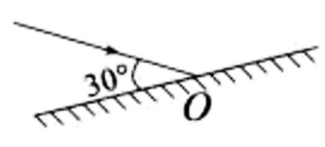

【答案】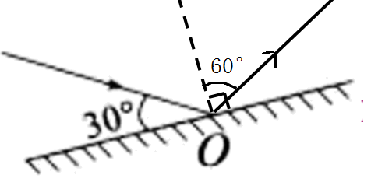

【解析】

【详解】过入射点垂直反射面作出法线，并求得入射角为

90°-30°=60°

根据光的反射定律可知反射角也为60°；根据反射光线与入射光线分居法线两侧，在法线的另一侧根据反射角等于入射角作出反射光线，标出反射角的大小，如下图所示：



20.阿基米德在发现了杠杆原理之后，发出了“给我一个支点，我能够撬动地球”的感慨，请在设想示意图中，画出作用在*A*点的最小动力及其动力臂（图中*O*为支点）。

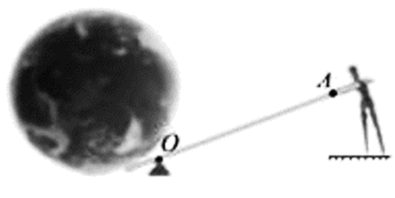

【答案】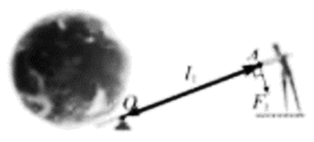

【解析】

【详解】根据杠杆平衡条件，动力臂越长越省力，力的作用点确定，从支点到动力作用点的距离便为最长的力臂；图中*O*为支点，要使杠杆平衡且动力最小，就应该让力*F*1作用在*A*点，*OA*是最长的力臂*l*1，则力*F*1应与*OA*垂直且向下；如图所示：



21.如图甲所示，是小蕊同学探究“水沸腾时温度变化特点”的实验装置。

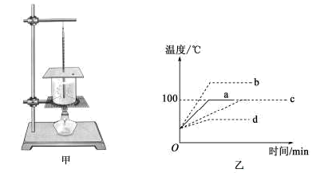

(1)图甲的实验装置，安装时应按照______（选填“由上到下”或“由下到上”）的顺序；实验中除了图甲的器材之外，还需要的测量工具是______；

(2)图甲装置中硬纸板的主要作用是______；

(3)小蕊用质量为的水做实验，根据记录的实验数据，绘出图乙中的a图线，由a图像可知：水沸腾时吸收热量，温度______；

(4)若换用初温相同的质量为*m*2(*m*2＞*m*1)的水做实验，得到的图线是图乙中的______。（选填“b”“c”或“d”）

【答案】 (1). 由下到上 (2). 秒表 (3). 缩短加热时间（减少热量散失） (4). 不变 (5). c

【解析】

【详解】(1)[1][2]在该实验中，先安装下面器材，再安装上面器材，便于调节器材间的距离，且便于利用酒精灯的外焰加热；实验过程中需要测量加热时间，因此需要用到秒表。

(2)[3]在烧杯上覆盖的中心有孔的硬纸板的主要作用是减少热量散失，缩短实验时间。

(3)[4]由图象可知，水沸腾时的特点是吸收热量，温度不变。

(4)[5]换用初温相同的质量为*m*2(*m*2＞*m*1)的水做实验，质量较大，水的沸点不变，加热时间较长，所以得到的图象可能是图乙中的c。

22.某兴趣小组做“探究凸透镜成像规律”的实验。

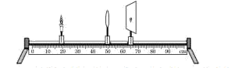

(1)凸透镜的焦距是，当烛焰在图示位置时，移动光屏可以在光屏上得到一个倒立、______的实像，在照相机和投影仪中，成像情况与此类似的是______；

(2)实验中，光屏上已经得到烛焰清晰的像，某同学不小心用手指的指尖触摸到了凸透镜，则光屏上会出现______。（选填“指尖的像”“指尖的影子”或“完整烛焰的像”）

(3)把凸透镜换成薄玻璃板，在蜡烛一侧观察玻璃板也能看到一个______（选填“放大”“缩小”或“等大”）的蜡烛的像，把光屏移动到这个像所在的位置，光屏上______（选填“有”或“没有”）这个像。

【答案】 (1). 缩小 (2). 照相机 (3). 完整烛焰的像 (4). 等大 (5). 没有

【解析】

【详解】(1)[1][2]物距

*u*=50cm-20cm=30cm

凸透镜的焦距是10cm

*u*＞2*f*

凸透镜成倒立、缩小的实像，应用于照相机。

(2)[3]用手指的指尖触摸到了凸透镜，手指遮挡部分入射光线，折射光线变少，其它光线的折射情况不变，所以只能使像变暗淡一些，不能改变像的大小，故像是完整的。

(3)[4][5]把凸透镜换成薄玻璃板，薄玻璃板相当于平面镜，在蜡烛一侧观察玻璃板会看到一个正立、等大的虚像，虚像在光屏上无法呈现，所以光屏上不会接到这个像。

23.探究杠杆的平衡条件。

|  |  |  |
| --- | --- | --- |
| (1)实验前 | 学科网(www.zxxk.com)--教育资源门户，提供试卷、教案、课件、论文、素材以及各类教学资源下载，还有大量而丰富的教学相关资讯！ | 杠杆静止在如图所示的位置，要使杠杆在水平位置平衡，应将平衡螺母向______调节。 |
| (2)实验时 | 学科网(www.zxxk.com)--教育资源门户，提供试卷、教案、课件、论文、素材以及各类教学资源下载，还有大量而丰富的教学相关资讯！ | ①用如图所示的方式悬挂钩码，杠杆也能在水平位置平衡（杠杆上每格等距），但老师却往往提醒大家不要采用这种方式。这主要是因为该种方式（ ）  A．一个人无法独立操作　　　B．需要使用太多的钩码  C．无法测量力臂　　　　　　D．力和力臂数目过多  ②在图中，不改变支点*O*左侧所挂的三个钩码及其位置，保持右侧第______格的钩码不动，将右侧另外两个钩码改挂到它的下方，杠杆也可平衡。继续实验： |
| 实验数据：   |  |  |  |  |  | | --- | --- | --- | --- | --- | | 次数 | 左侧 | | 右侧 | | | 动力 | 动力臂 | 阻力 | 阻力臂 | | 1 | 1.0 | 10 | 2.0 | 5 | | 2 | 1.5 | 5 | 0.5 | 15 | | 3 | 2.0 | 15 | 1.5 | 20 | | |
| (3)结论 | 杠杆的平衡条件是：______ | |
| (4)交流评估 | ①实验进行三次的目的是______（只有一个选项正确，填写对应字母）  a.取平均值减小误差　　b.归纳出物理规律　　c.使每组数据更准确  ②某同学在第3次实验的基础上，将左右两侧的钩码同时向支点*O*移动，则杠杆______。（选填“保持平衡”“左侧下沉”或“右侧下沉”） | |

【答案】 (1). 左 (2). D (3). 3 (4). （动力×动力臂=阻力×阻力臂） (5). b (6). 右侧下沉

【解析】

【详解】(1)[1]由图可知，杠杆左端高，右端低，要使杠杆在水平位置平衡，应将平衡螺母向左移动。

(2)①[2]实验中，如图所示的方式悬挂钩码，杠杆平衡时，杠杆的右侧在多个力共同作用的结果，采用这种方式是不妥当的。这主要是因为杠杆的力和力臂数目过多，故选D。

②[3]不改变支点*O*左侧所挂的三个钩码及其位置，将右侧另外两个钩码改挂到第三个钩码的下方，即右侧的力是三个钩码，根据杠杆平衡的条件得到

3个×3格=3个×*n*格

*n*=3

即保持右侧第3格的钩码不动。

(3)[4]由表中数据可知，杠杆的平衡条件是（动力×动力臂=阻力×阻力臂）。

(4)①[5]实验进行三次，可以归纳出物理规律，一次实验获得的数据有偶然性，故选B。

②[6]在第3次实验的基础上，将左右两侧的钩码同时向支点*O*移动，杠杆左侧

20N×(15cm-5cm)=20N·cm

杠杆右侧

1.5N×(20cm-5cm)=22.5N·cm

左侧力和力臂的乘积小于右侧力和力臂的乘积，杠杆右侧下沉。

24.某同学做“测定小灯泡的电功率”实验，电源电压且保持不变，滑动变阻器标有“、”的字样，所用小灯泡是额定电压为“”和“”中的一个。

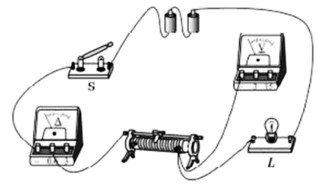

(1)电路如图所示，图中尚有一根导线未连接，请用笔画线代替导线补上（ ）。

(2)连接电路时，开关S应处于______状态，滑动变阻器上的滑片应移到______端。（选填“左”或“右”）

(3)电路连接无误后，闭合开关S，灯泡不亮，电流表无示数，电压表有明显偏转，产生这一现象的原因可能是______。

(4)排除故障，闭合开关后，移动滑动变阻器滑片，发现滑片在滑动变阻器的中点位置时，小灯泡正常发光，此时电流表示数为，则该实验中所用小灯泡的额定功率为______。继续移动滑动变阻器的滑片，发现小灯泡发出耀眼的亮光，则此时小灯泡的功率______额定功率。（选填“大于”“等于”或“小于”）

【答案】 (1). 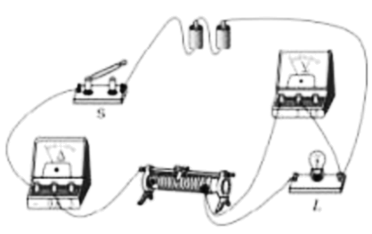 (2). 断开 (3). 左 (4). 小灯泡断路 (5). 0.5 (6). 大于

【解析】

【详解】(1)[1]小灯泡是额定电压为“”和“”中的一个，电压表的量程选择0-3V，将电压表和灯泡并联，如图所示：



(2)[2][3]为了保护电路，连接电路时，开关必须是断开的，闭合开关前，应使滑动变阻器的滑片处于最大阻值处，即图中的最左端。

(3)[4]闭合开关S，灯泡不亮，电流表无示数，可能电路中出现断路，电压表有明显偏转，说明灯泡断路。

(4)[5]滑片在滑动变阻器的中点位置时，变阻器连入电路的电阻

*R*=×5Ω=2.5Ω

此时电流表示数为，滑动变阻器两端的电压为

*U*滑=*IR*=0.2A×2.5Ω=0.5V

根据串联电路电压的特点，小灯泡两端的电压为

*U*L=*U*-*U*滑=3V-0.5V=2.5V

故灯泡的额定电压为2.5V，小灯泡的额定功率为

*P*=*U*L*I*=2.5V×0.2A=0.5W

[6]移动滑片时，小灯泡发出耀眼的亮光，说明小灯泡的实际功率大于额定功率。

**四、计算题：本大题包括3小题，共24分。解答时应写出必要的文字说明、公式和重要的演算步骤，只写出最后答案的不能得分。**

25.国家提倡节能减排，各地“煤改气”正在积极进行，某同学计算他家天然气烧水的热效率将的水倒入烧水壶中，并测出水温为。在一个标准大气压下，把水刚加热到时，测出消耗天然气。已知水的比热容，天然气热值约为。

求：(1)将这些水烧开，需吸收多少热量；

(2)在这种情况下，燃烧的天然气放出了多少热量；

(3)他家天然气灶的效率。

【答案】(1)；(2)；(3)35%

【解析】

【详解】(1)将这些水烧开需吸收的热量



(2)燃烧的天然气，放出的热量为



(3)他家天然气灶的效率是



答：(1)将这些水烧开，需吸收热量；

(2)在这种情况下，燃烧的天然气放出了热量；

(3)他家天然气灶的效率是35%。

26.救援队用吊绳打捞沉到水池底部的实心长方体沉箱，如图甲所示，提升过程中始终以的速度竖直向上匀速提起，图乙是吊绳的拉力*F*随时间*t*变化的图像，整个提起过程用时，*g*取，水的密度为，不计水的阻力及水面高度的变化。

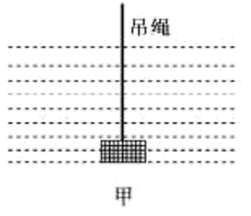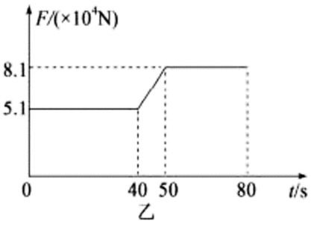

求：(1)开始提起（*t*=0）时，沉箱下表面受到水的压强（不计大气压）；

(2)内拉力的功率；

(3)沉箱的密度为多大。

【答案】(1)；(2)；(3)

【解析】

【详解】(1)开始提起时，沉箱下表面与水面的距离



沉箱下表面受到水的压强



(2)由图可知内拉力为，提升过程中的速度，内拉力的功率



(3)由图可知，沉箱的重力为，则质量



浮力为





沉箱的密度为



答：(1)开始提起(*t*=0)时，沉箱下表面受到水的压强为7.5×104Pa；

(2)0～40s内拉力的功率7.65×103W；

(3)沉箱的密度为2.7×103kg/m3。

27.如图甲所示，电源电压保持不变，小灯泡L正常发光时的电阻为，闭合开关S，调节滑动变阻器的滑片P，从最上端*a*滑至最下端*b*的过程中，电流表示数与两电压表示数的关系图像如图乙所示。

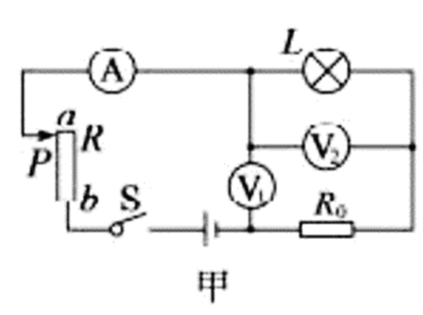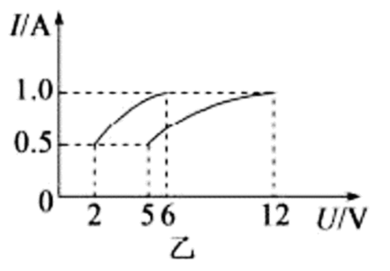

求：(1)小灯泡的额定功率和定值电阻的阻值；

(2)滑动变阻器的最大阻值；

(3)电路总功率的变化范围。

【答案】(1)6W，；(2)；(3)

【解析】

【详解】(1)由图甲可知，灯与变阻器串联后再与定值电阻串联，电流表测电路中的电流，电压表V2测灯L两端的电压，V1测灯L与*R*0的总电压，当P滑到*b*端时，只有灯与定值电阻串联，此时电路的总电阻最小，电路中电流最大，由图乙可知，V1示数即电源电压为，电压表V2的示数为6V，即灯两端的电压，此时小灯泡的电阻



由已知条件，灯正常发光，故小灯泡的额定功率



两端的电压



的电阻



(2)当*P*在*a*端时，变阻器连入电路的电阻最大，电路的总电阻最大，电路中电流最小，，此时V1示数为，滑动变阻器两端电压为



滑动变阻器的最大电阻



(3)当电路中电流最大时，电路总功率最大



当电路中电流最小时，电路总功率最小



电路总功率的变化范围为。

答：(1)小灯泡的额定功率为6W，定值电阻*R*0的阻值为6Ω；

(2)滑动变阻器的最大阻值为14Ω；

(3)电路总功率的变化范围为6W～12W。